

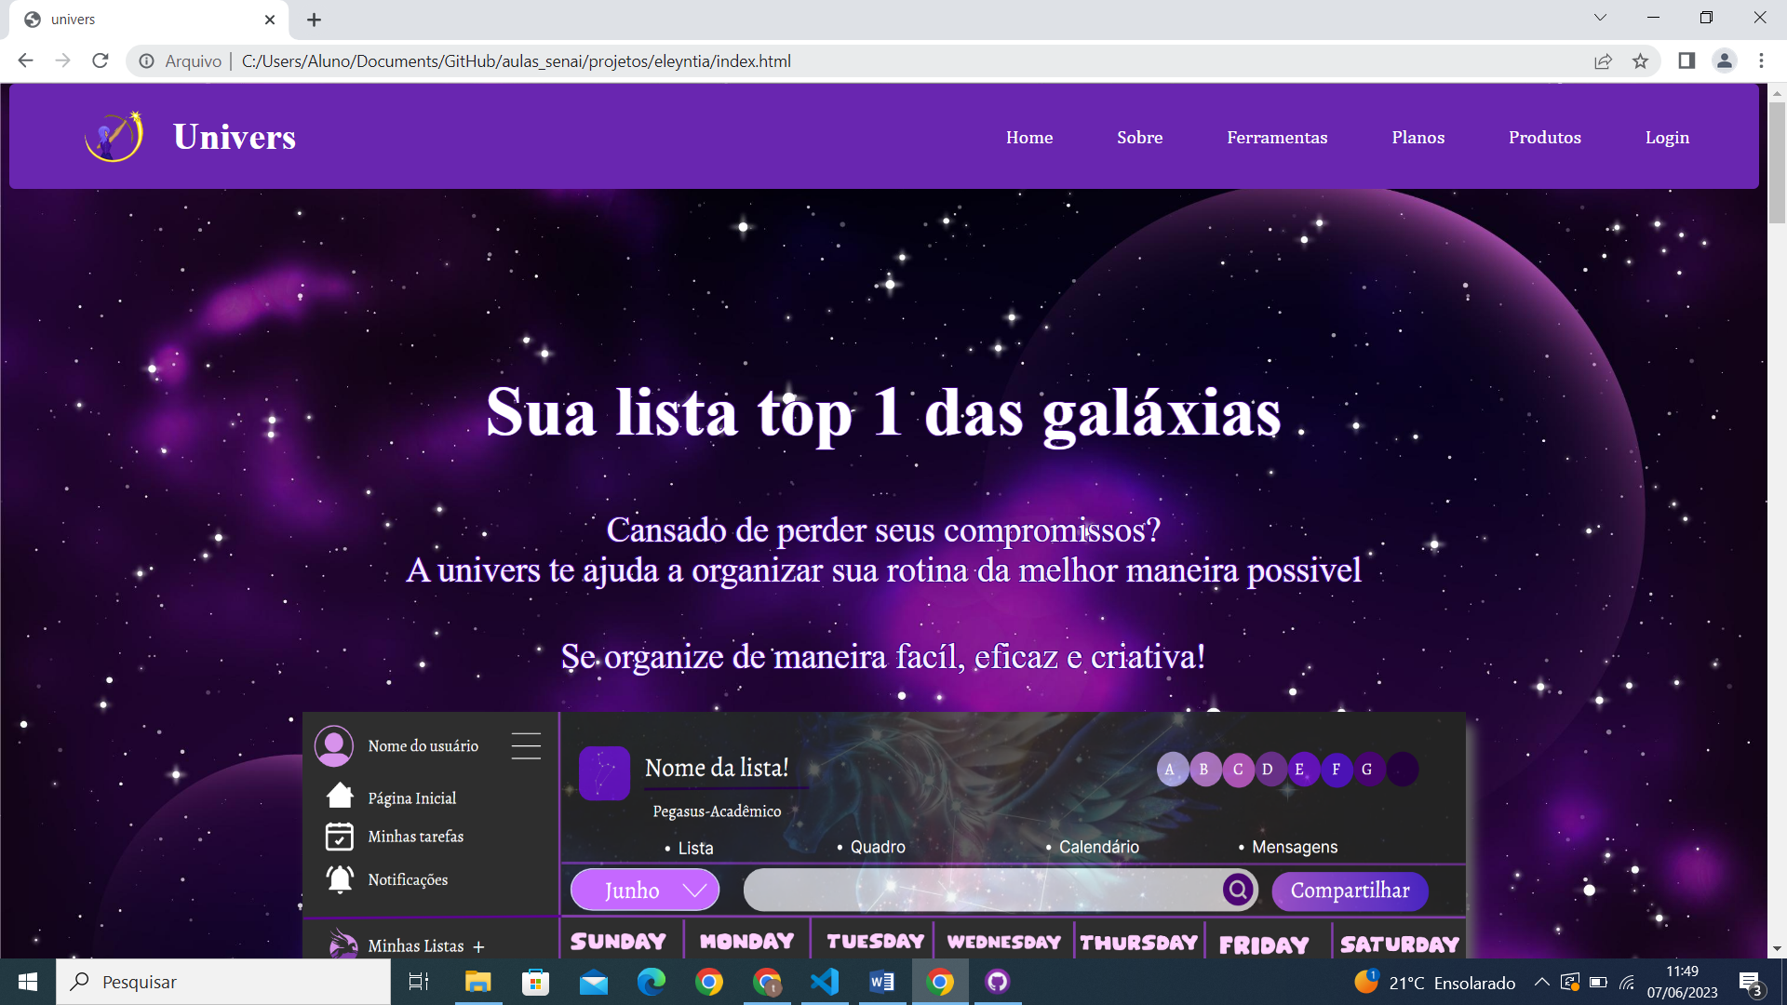

A primeira página do site contém no topo um menu fixo que acompanhara o usuário ao longo da rolagem pelo restante do site. Este menu tem a logo de nossa empresa e seu nome no canto esquerdo, e no canto direito os 6(seis) tópicos correspondentes as outras áreas do site. Esses tópicos são: Home, que clicando encaminha você para a parte correspondente a ela no site, Sobre, que clicando nela a encaminha uma área do site que conta sobre nossa empresa, Ferramentas, que ao clicar nela o usuário é encaminhado para uma área que fala sobre ferramentas gerais das listas, Planos, que quando clicada lhe encaminha para uma parte que conta detalhadamente sobre cada uma das listas, Produtos, que leva o usuário para a área com os 3(três) produtos disponíveis e Login, que encaminha o usuário para a área de fazer login no site.

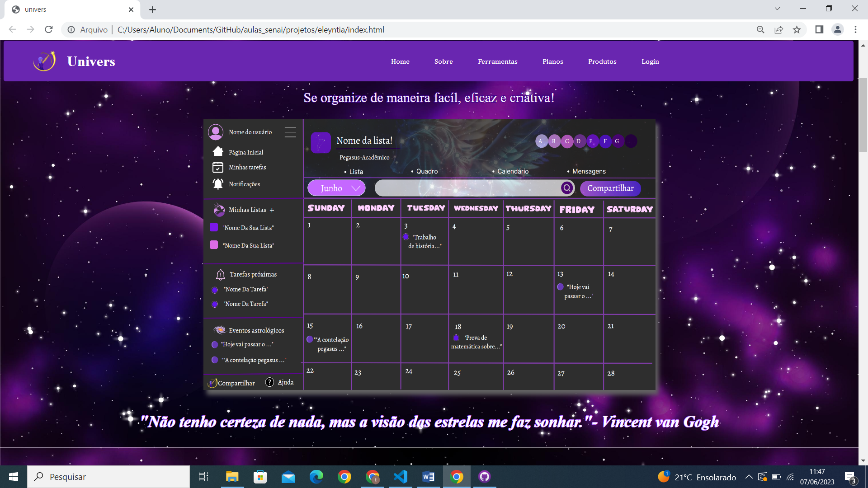

Esta área apresenta uma foto da página inicial de uma de nossas listas de tarefas, oferecendo ao usuário uma prévia do produto.



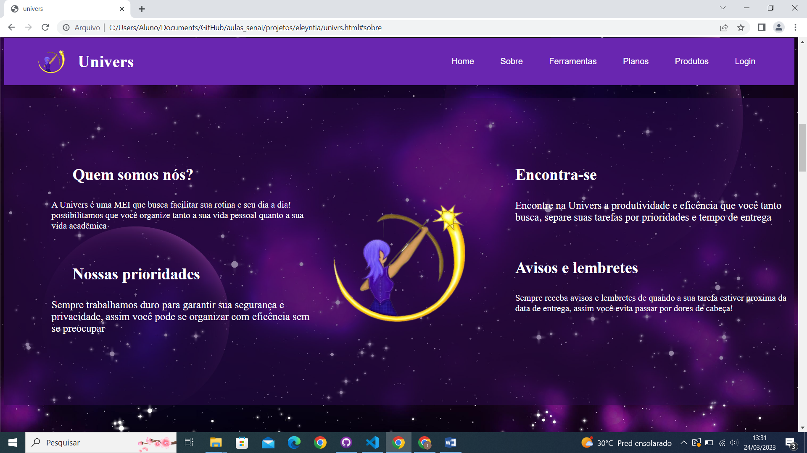

A área “Sobre” informa aos usuários características de nossa empresa.

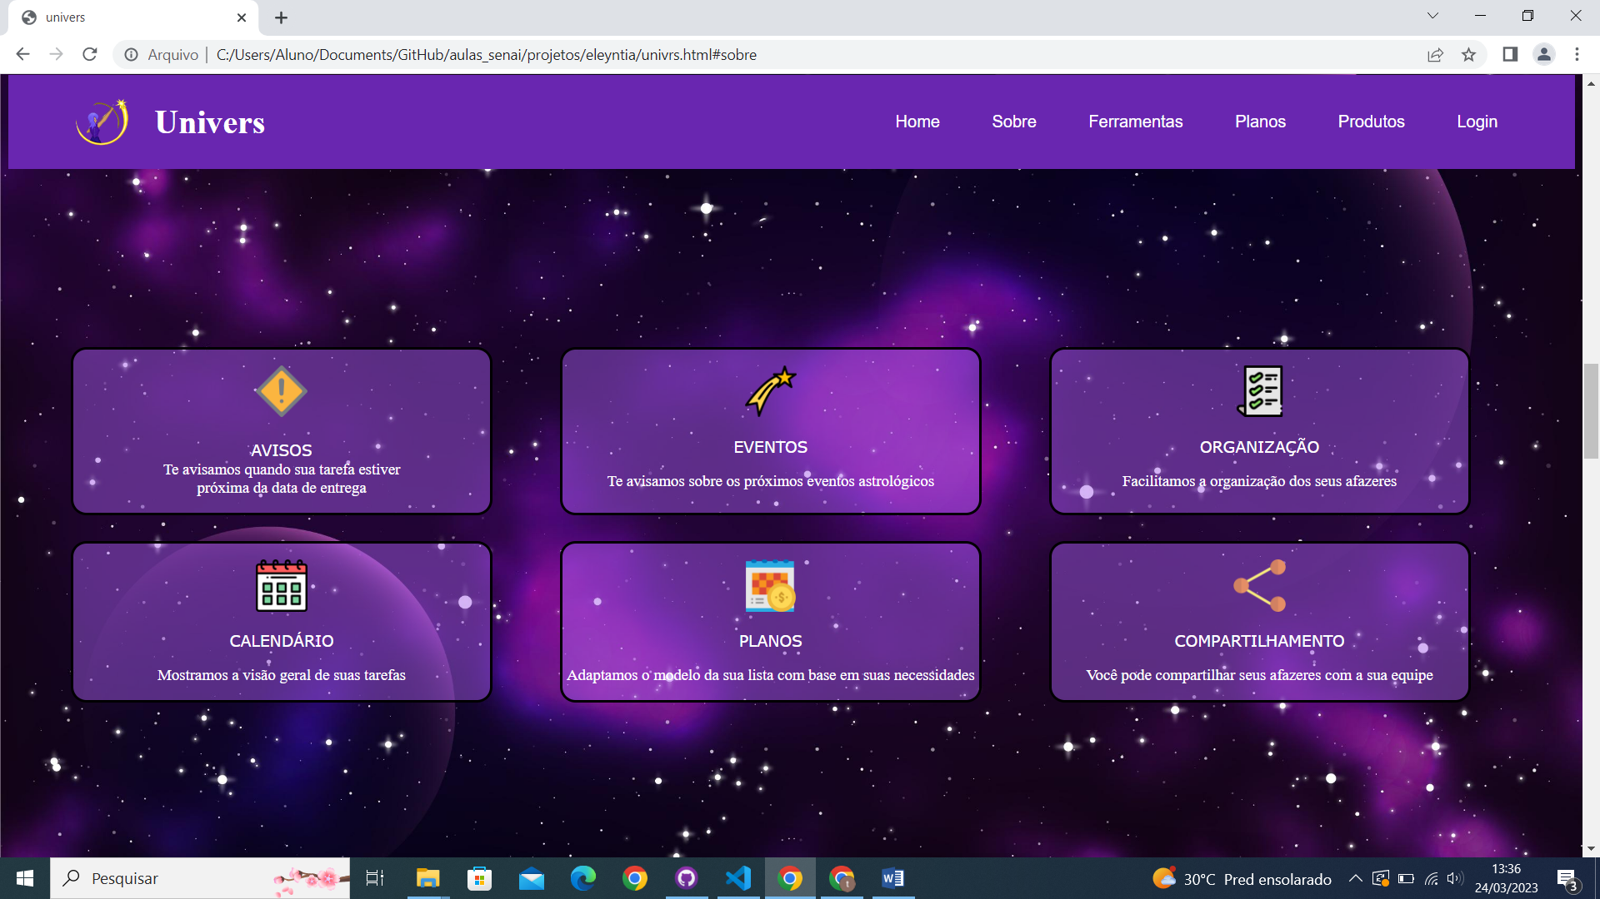

A área seguinte, “Ferramentas” mostra algumas das funções das nossas listas de tarefas, assim o usuário pode conhece-las antes de realmente experimentar o produto.



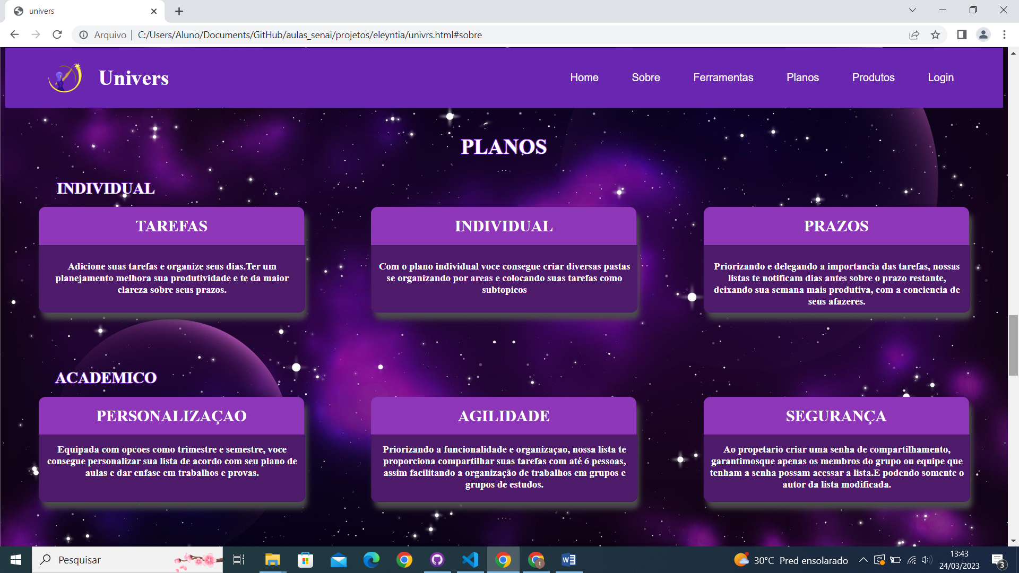

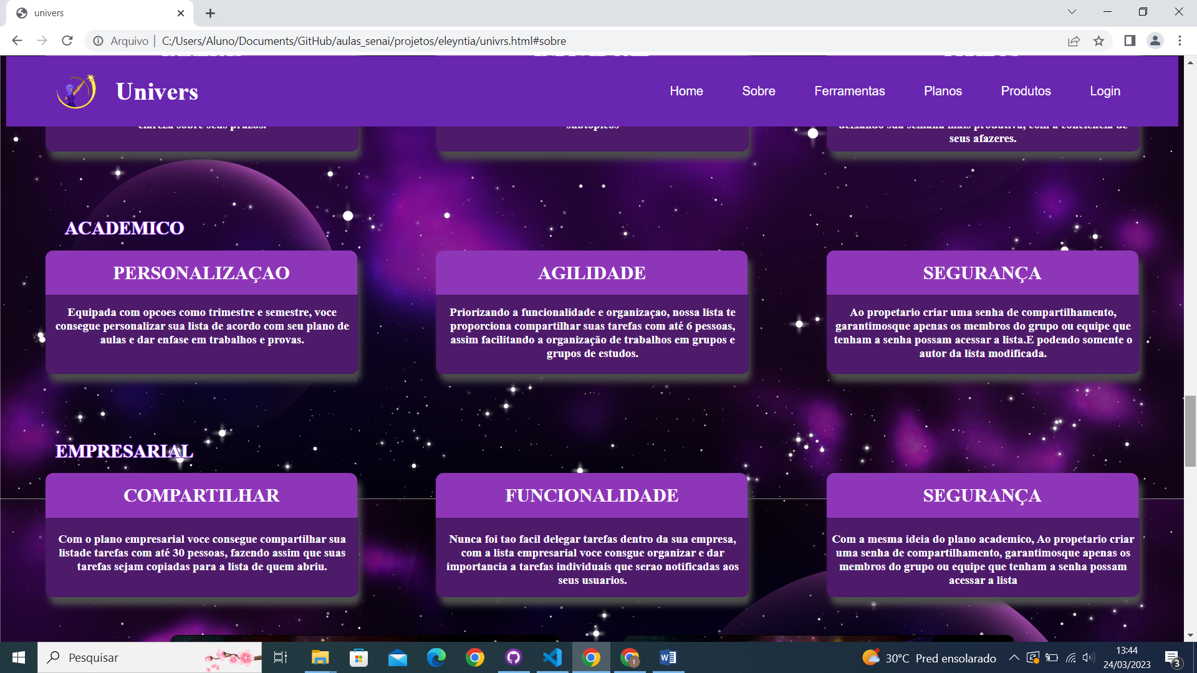

A área “Planos” também mostra funções e características das nossas listas, entretanto de forma mais específica. Ela é dividida em 3(três) linhas, cada uma dedicada a uma lista de tarefas.

A primeira fala sobre a Fenix list-Pessoal, mostrando sobre como ela é voltada e dedicada a tornar a rotina do usuário mais organizada. A segunda é a Pegasus list-Acadêmico, uma lista construída para ajudar estudantes de todos os lugares a terem um desenvolvimento estudantil melhor através de uma rotina bem construída. A terceira lista , chamada Draco-list empresarial é voltada para empresas, com o objetivo de funcionar como uma agenda geral para organizar eventos da empresa.



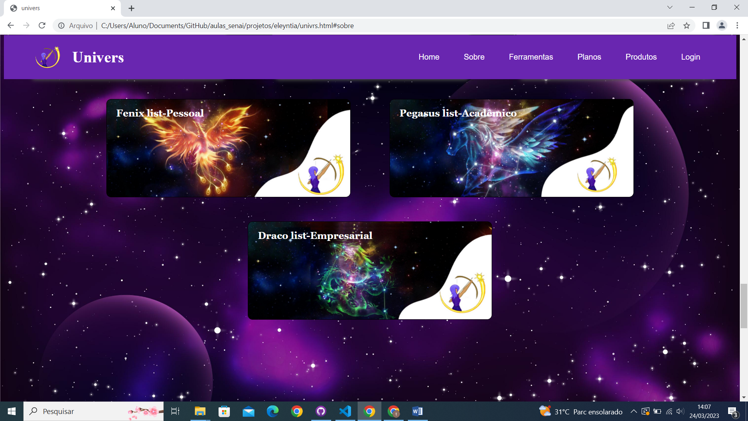

Na área “Produtos” é onde se encontra nossas 3(três) listas, e é o local destinado para que o consumidor acesse sua lista clicando em cima dela.

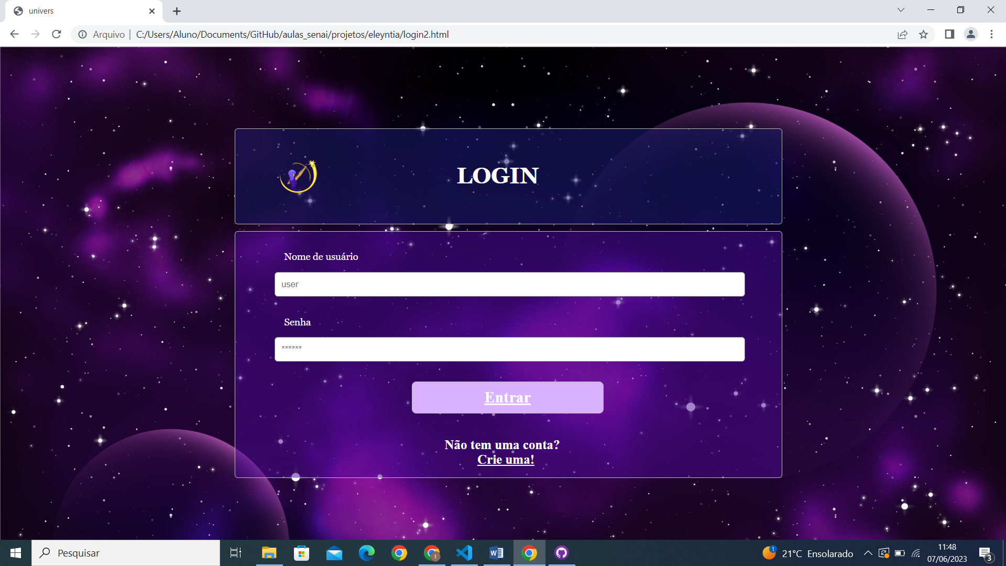

Esta área, chamada “Login” é o lugar que o usuário realiza seu login com a conta que já possui, colocando no primeiro campo o nome de usuário e no segundo campo a senha, e caso não possua ele clica em “Crie uma!”, caso possua, ele clica em ‘Entrar’ e está pronto para usar o site.



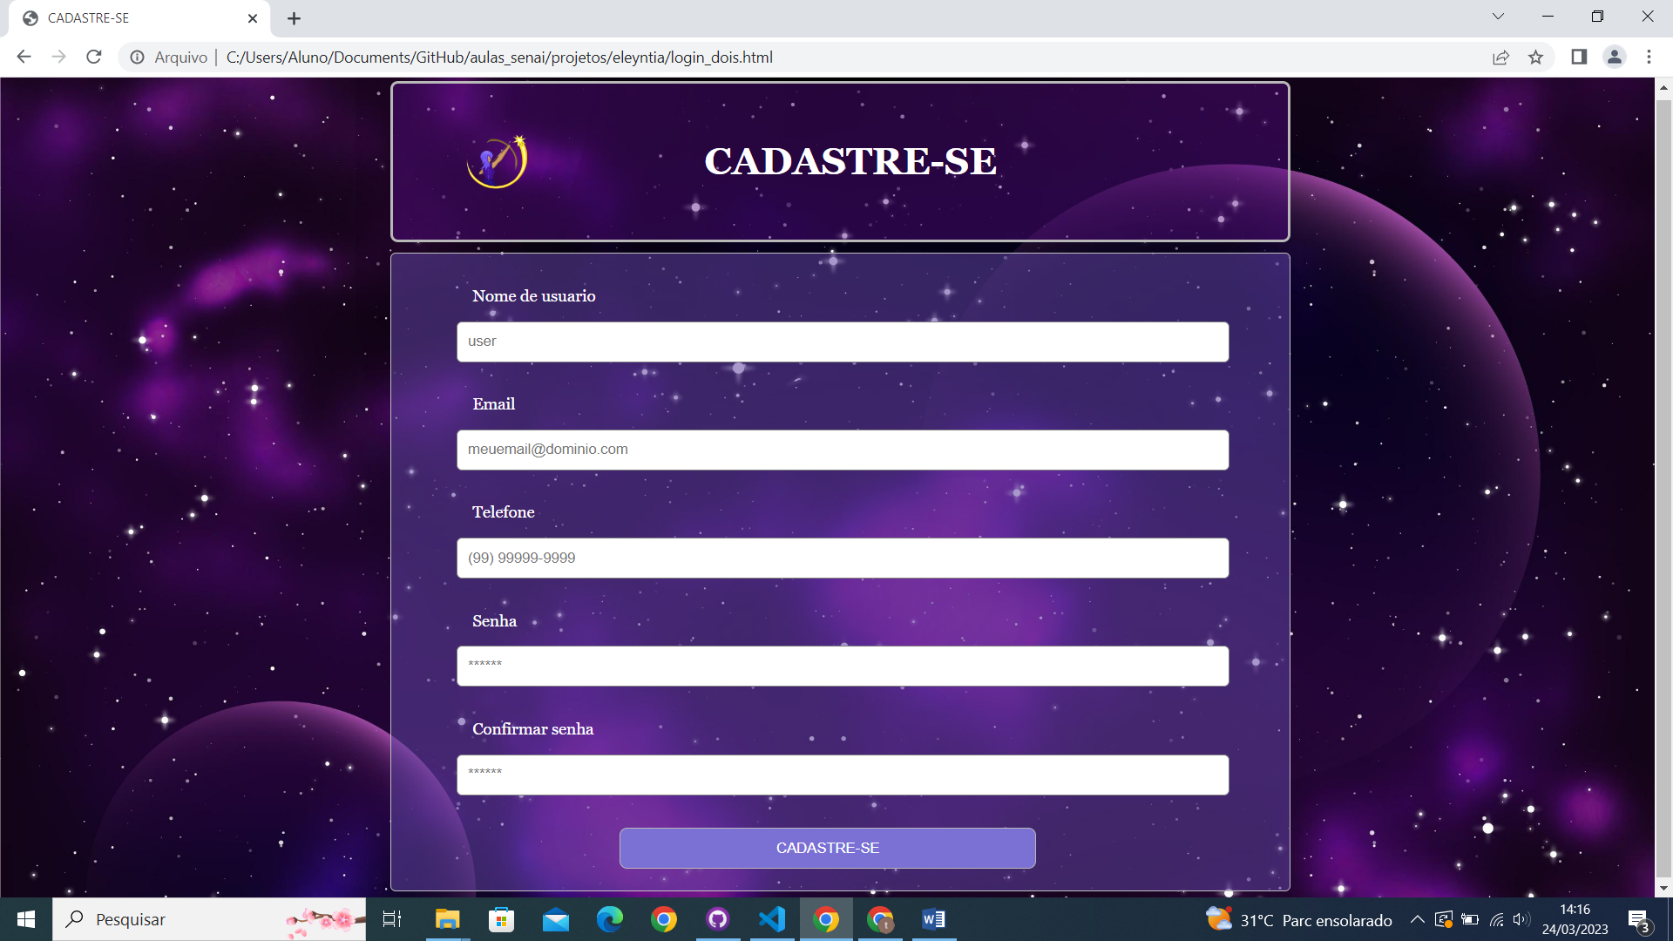

Depois de clicar em “Crie uma!”, o usuário é direcionado para a página de cadastro para criar uma conta. Nela ele preenche 5(cinco) campos, sendo que no primeiro coloca seu nome de usuário, no segundo seu e-mail, no terceiro o telefone e no quarto e quinto, a senha e a confirmação da mesma. Depois de preencher todos os campos ele clica no botão “cadastre-se” para criar a sua conta, sendo novamente direcionado a área de login.

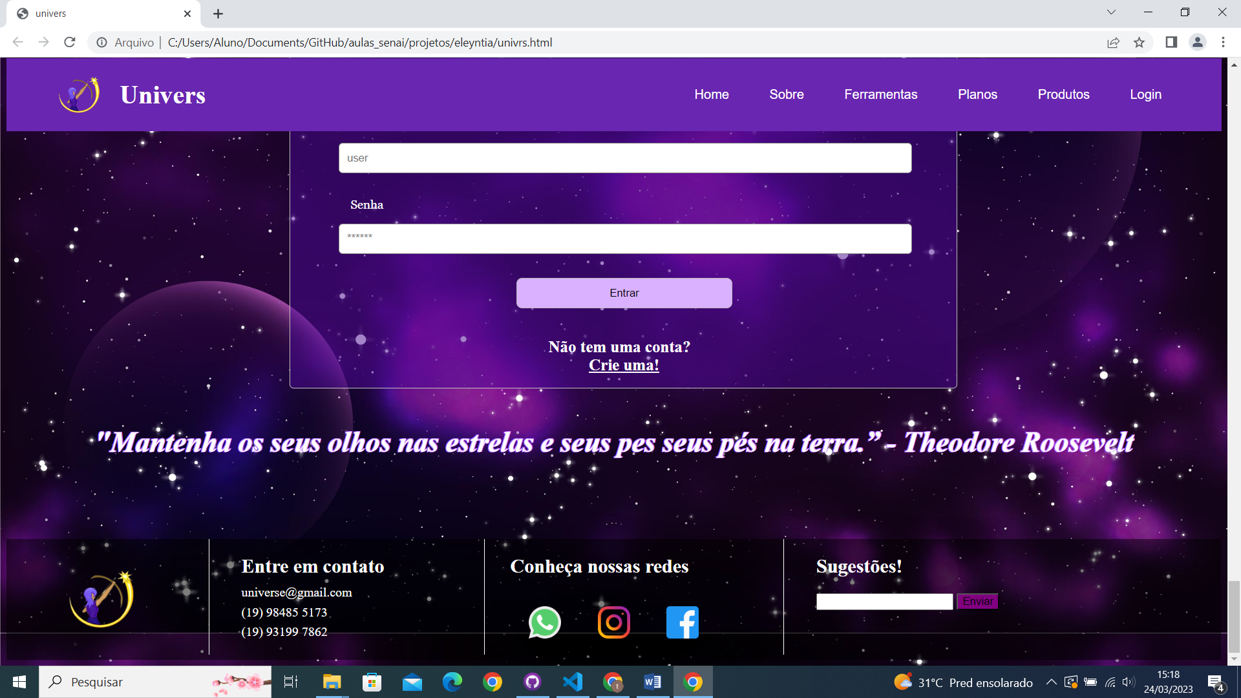

O último campo chamado “Footer” é o rodapé da página, divido em 4(quatro) áreas:

A primeira contém a logo da empresa, a segunda contém 3(três) informações de contato (dois telefones e um gmail), a terceira contém a logo de 3(três) redes socias, e clicando na imagem você é encaminhado para a página da com a nossa rede social referente a que você clicou, e a última parte é um campo destinado a comentários positivos e negativos sobre nosso site e produtos por parte dos usuários.



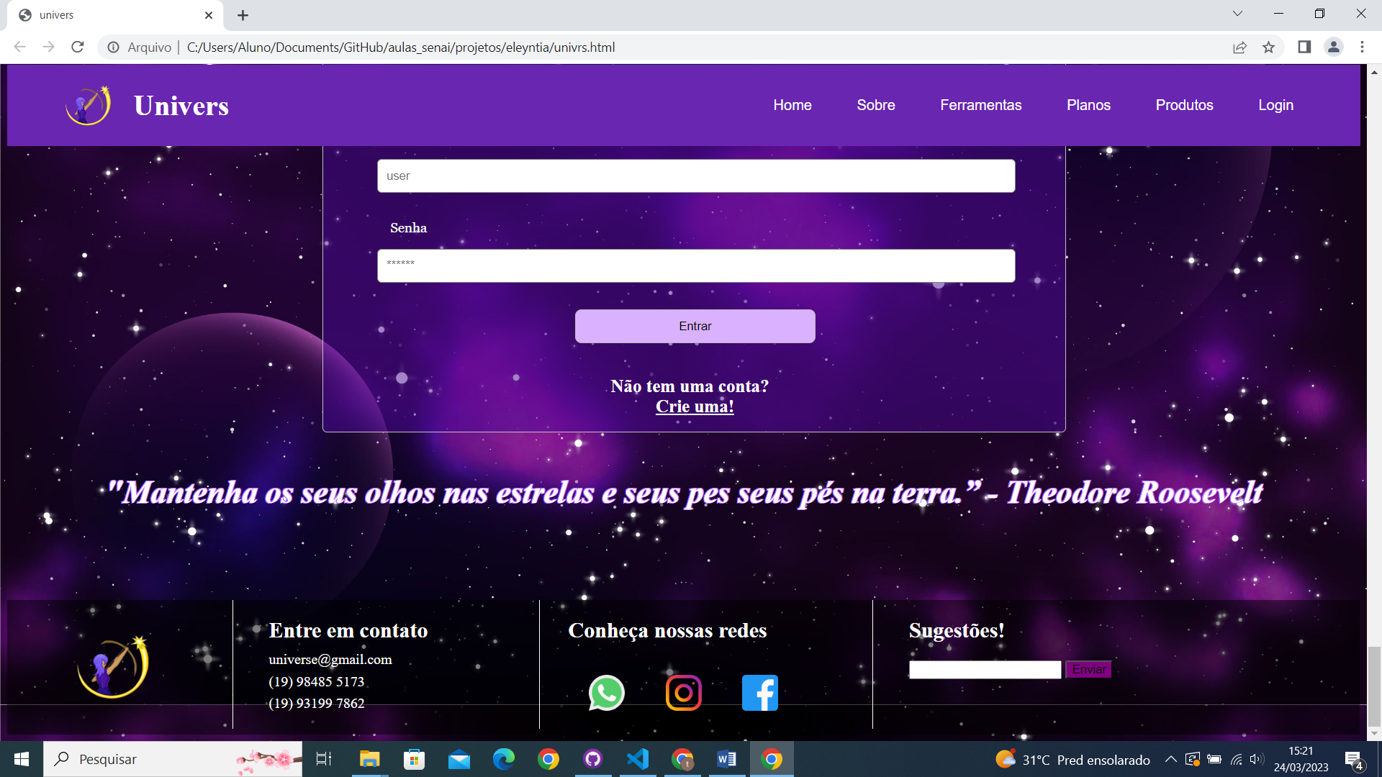

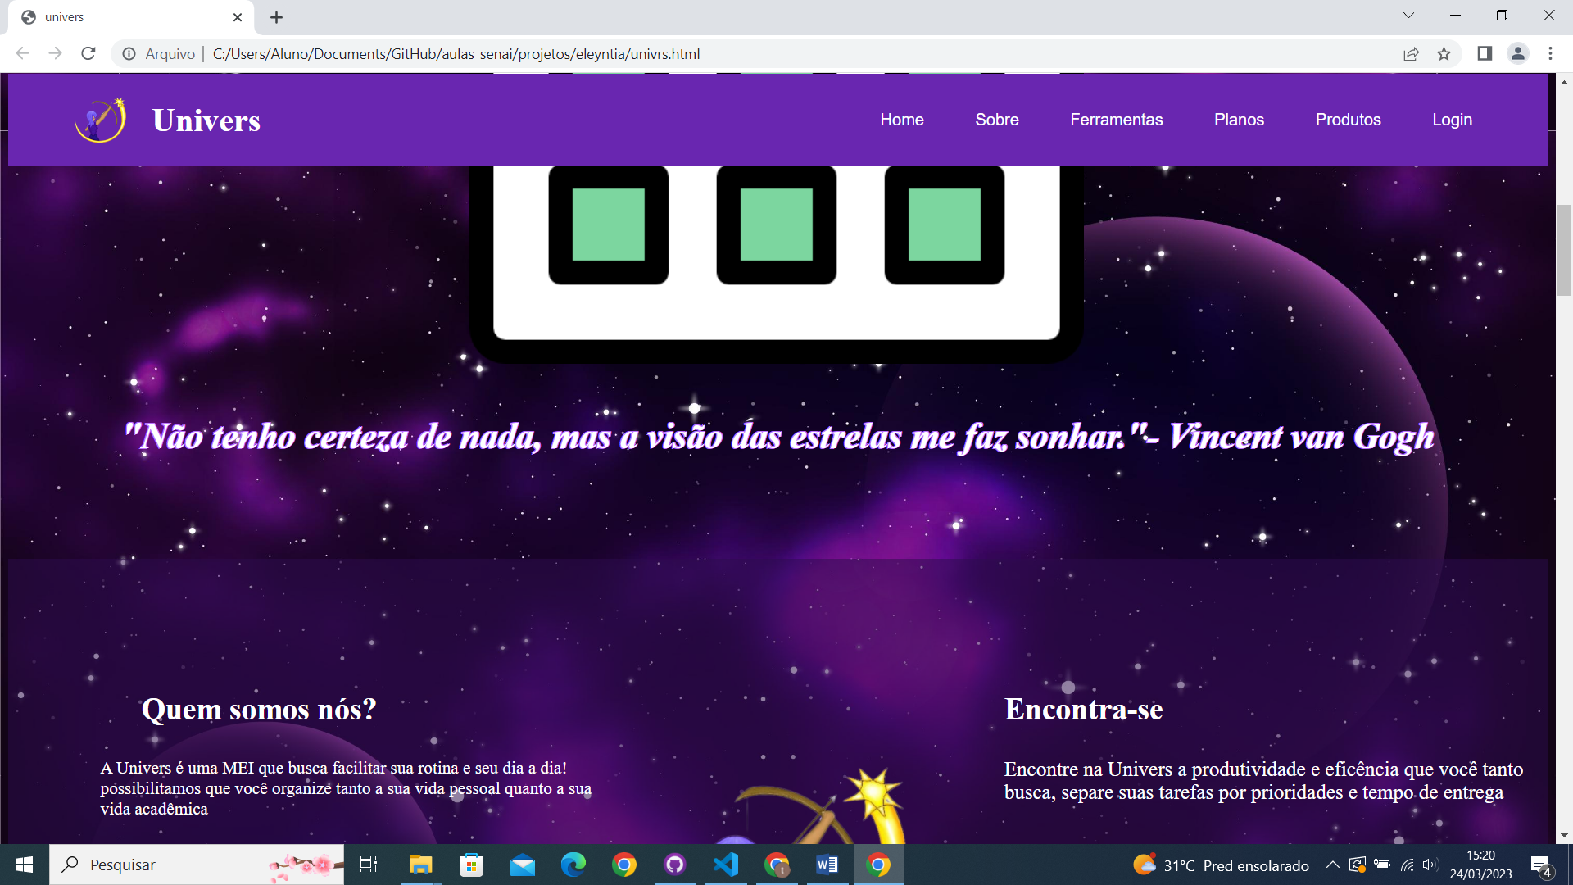

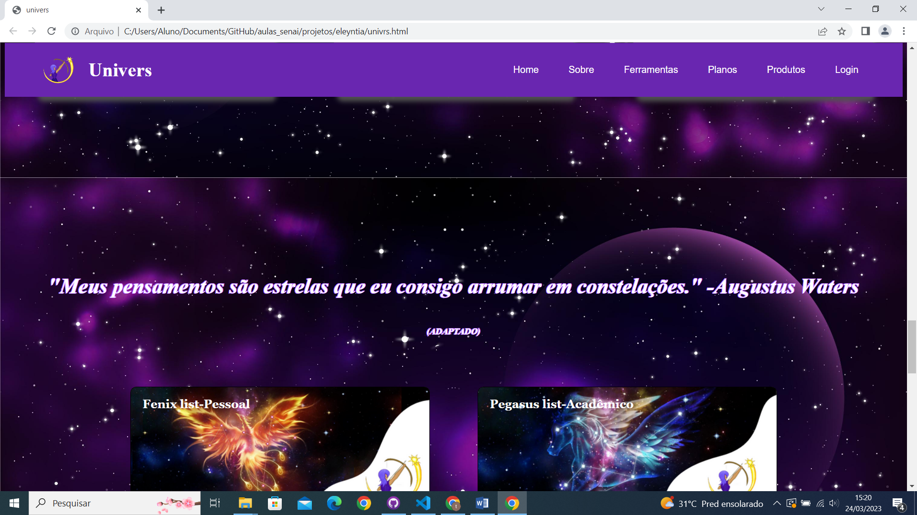

Ao longo do site tem 3(três) frases espalhadas com a finalidade de decorar o site.

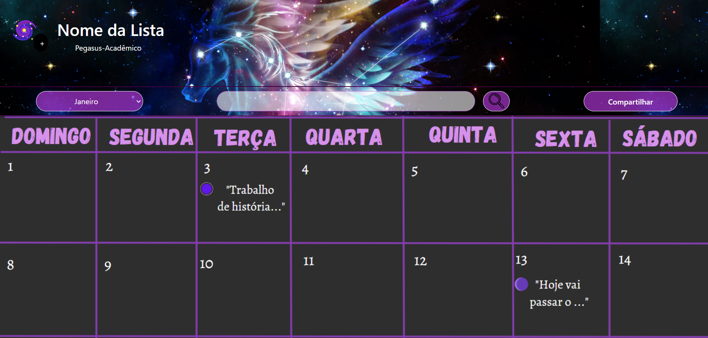

Após se fazer o cadastro da lista escolhida e o login (nessa imagem específica, a lista escolhida foi a Pegasus para fim acadêmico), o usuário entrará na página da lista para que ele comece a usá-la com o objetivo de organizar o seu dia a dia. Podendo adicionar um nome para a lista, definir o mês que quer se organizar, podendo compartilhar a lista com as pessoas que o usuário quiser, pode-se também quando o usuário selecionar um dia específico visualizar as tarefas criadas. Ao clicar no ícone do lado do nome da lista será direcionado ao menu lateral.

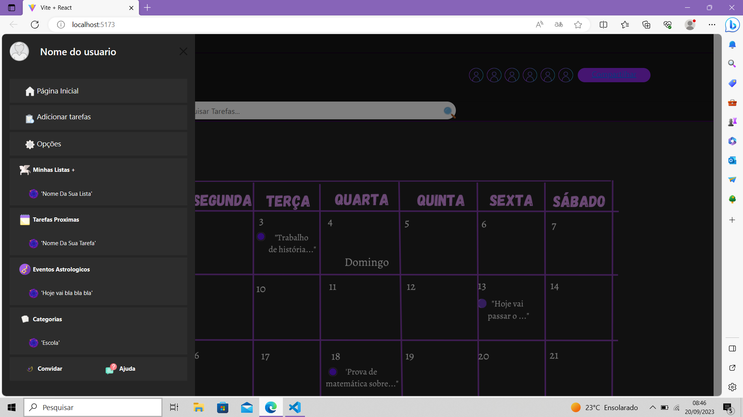

Após clicar no ícone o usuário será direcionado ao nosso menu lateral, onde terá uma foto de perfil, nome do usuário e um campo para fechar o menu, além de campos onde contém pagina inicial para que possa voltar ao calendário, adicionar tarefa onde aparecerá um modal para preencher os campos, opções para o usuário poder escolher a cor do site, mudar a linguagem etc.

No próximo campo, o usuário poderá ver as listas que ele já tem criadas. Tarefas próximas é o campo onde poderá ser visto as tarefas que estão próximas a data de expiração. Eventos astrológicos é onde aparecerá os meteoros que estão próximos, constelações, cometas etc. Em categorias o usuário poderá criar as categorias das tarefas que se tem no dia, exemplo: Vôlei, escola, aula de música, etc. Por último o usuário poderá convidar as pessoas para participarem da lista, e caso precisem de ajuda, poderão entrar em contato conosco.

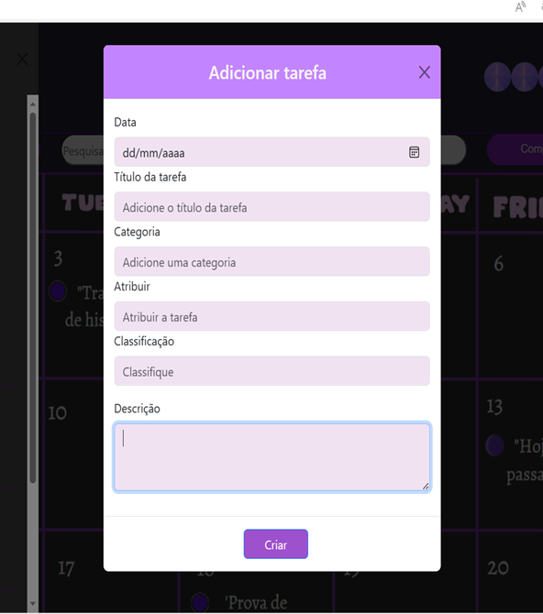

Ao clicar no adicionar tarefa, aparecerá na tela um modal para a criação das tarefas, além de salvar as tarefas e poder excluí-las.

O usuário precisará preencher os respectivos campos, são eles: Data, para definir o dia que a tarefa virará a ser executada. Título da tarefa onde ele poderá dar o nome que o usuário quiser. Categoria, onde ele poderá atribuir as categorias já criadas, exemplo: academia, escola, vôlei. Atribuir, onde ele pode atribuir quais pessoas que estão participando da lista deverão executar a tarefa direcionada (esta função não estará na lista pessoal- Fenix List, já que ela não pode ser compartilhada com ninguém). Classificação, onde o usuário colocará a importância da tarefa, se é muito importante, pouco importante, ou não é importante. E por último a descrição onde ele adicionará poucas linhas sobre o que aquela tarefa significa.

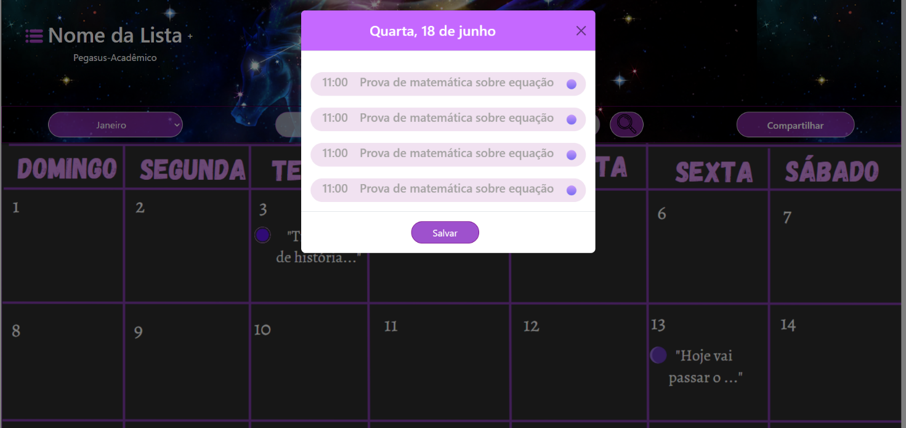

Para a visualização do checklist aparecerá esse modal após o usuário selecionar um dia que queria visualizar as tarefas, nas horas que ele colocou quando criou as tarefas e respectivas classificações que o usuário criou, nesse modal o usuário pode também marcar as tarefas que já foram concluídas e as que não foram